a b c ç d e f g ğ h ı i j k l m n o ö p r s ş t u ü v y z
A B C Ç D E F G Ğ H I İ J K L M N O Ö P R S Ş T U Ü V Y Z
0 1 2 3 4 5 6 7 8 9
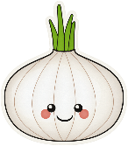
EBRU GÜNGÖR
Sol
Sağ

